Školní výlet 9. A
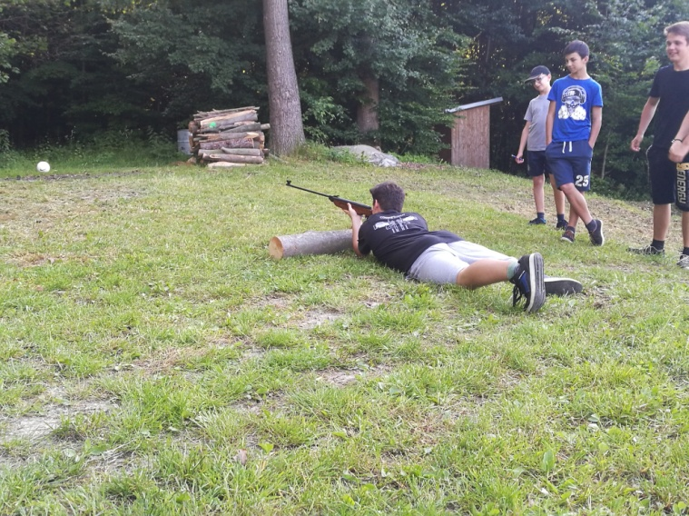
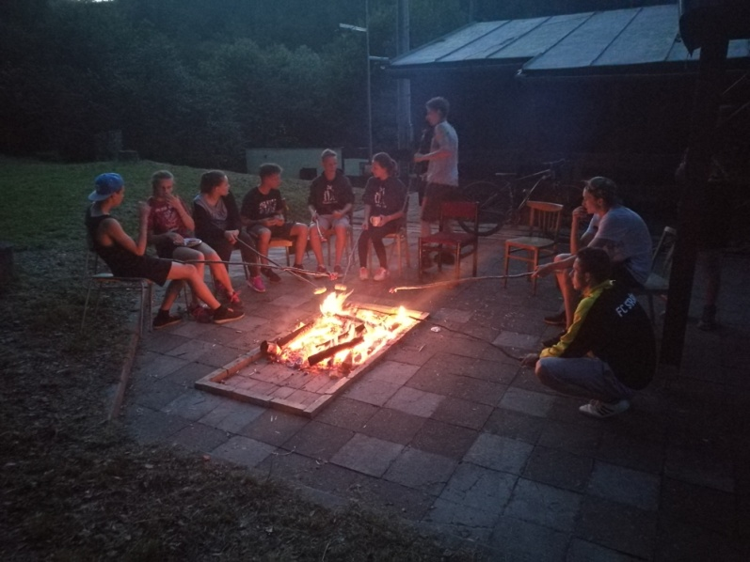
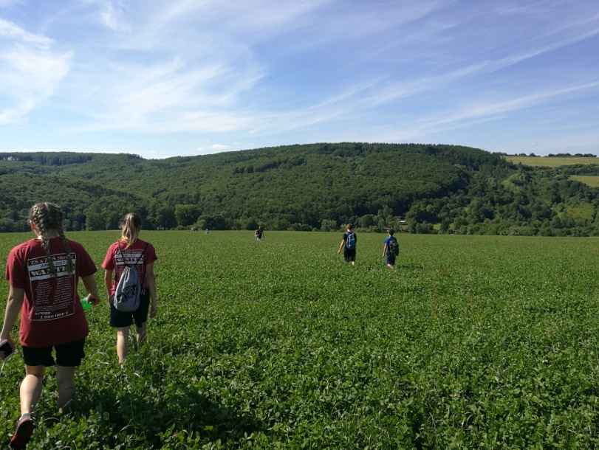
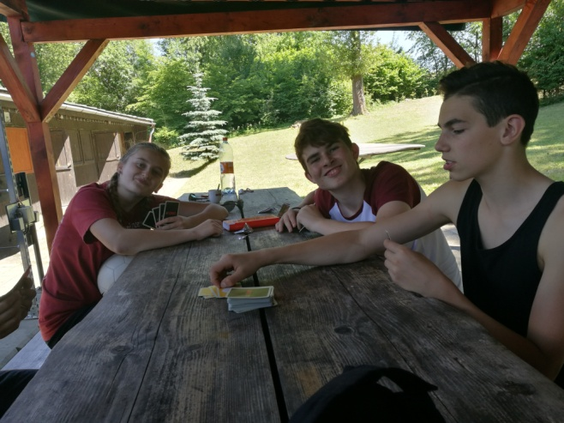
Ve dnech 15. - 16. června jsme se zúčastnili posledního výletu na základní škole. Naše kroky směřovaly na nedaleký Rybník, kde jsme hráli společenské hry, fotbal a také jsme stříleli ze vzduchovky. Večer jsme si povídali společné zážitky a opekli si špekáčky. Celý výlet jsme si moc užili.

